安徽大学2020—2021年第一学期

数学分析（上）期末试卷（B卷）参考答案及评分标准

一、（7分）由数列极限定义证明：
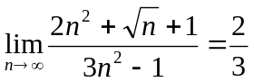。
证明：当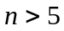时,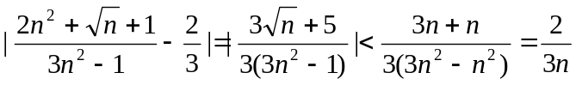，............3分
于是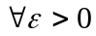，要使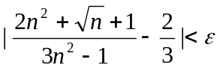，只要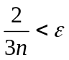,即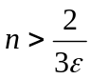。取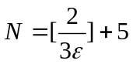,
当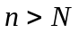时，，故由数列极限定义知，。
.....................7分
二、计算题（共48分）

1、计算数列极限（每小题6分）
（1）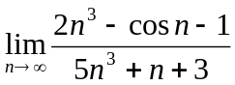；
解：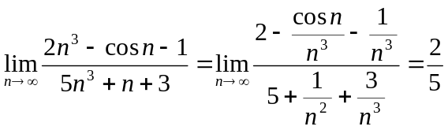 。............................6分

（2）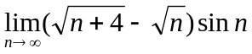；
解：由于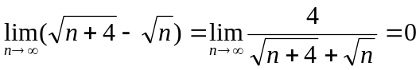，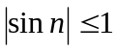，
故知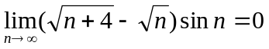 .......................................6分

（3）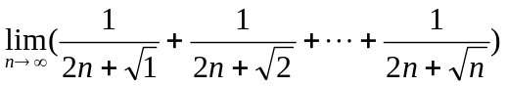；
解：因为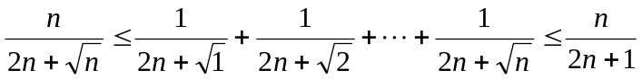，
又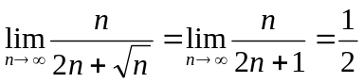，故由夹逼定理知，
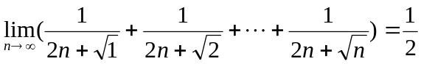。 .......................6分

（4）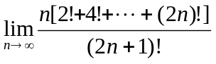
解：由Stoltz定理，

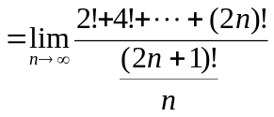
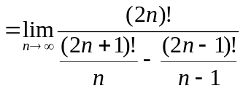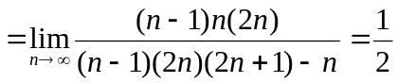。 ...................6分

2. 计算下列函数极限（每小题6分）：

(1) 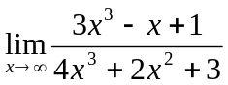
解 ：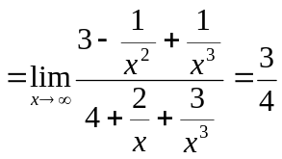..................................6分 (2) 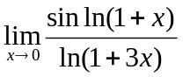
解： 由于当时，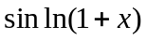～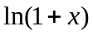～，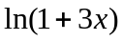～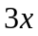，
故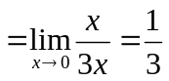............................................6分(3) 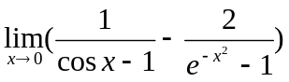
解：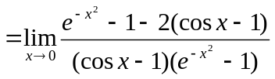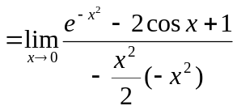
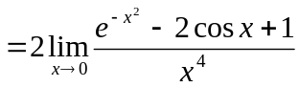。
又当时，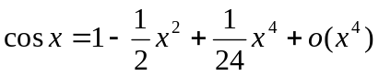，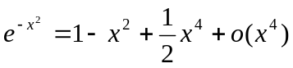，
所以
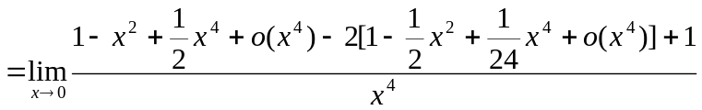
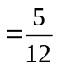。.......................................................6分

(4) 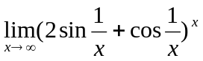
解：首先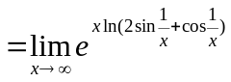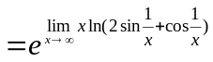。

由于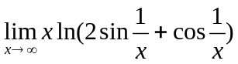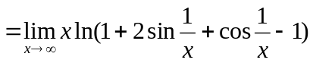
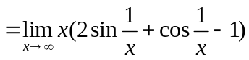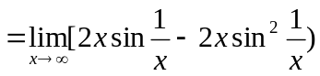
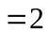
所以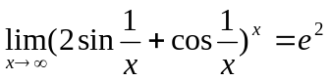 .......................................6分

三、求解题（本大题有两题，每题9分，共18分）
1．设是由方程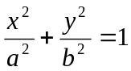确定的隐函数，求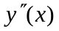。

解：在方程两边对求导，得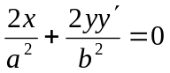，所以
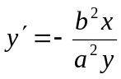， ......................................................4分
故知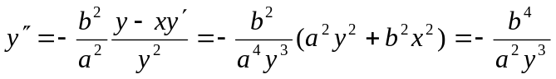。........................9分

2．求曲线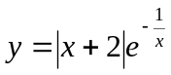的渐近线。

解：因为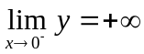，所以直线是该曲线的一条垂直渐近线。 ...............3分
由于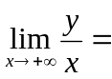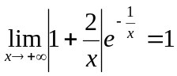，又
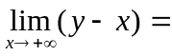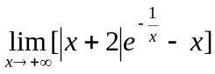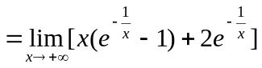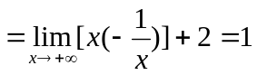，
所以直线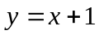是该曲线的一条斜渐近线。
又因为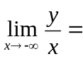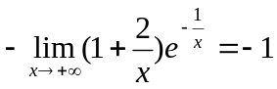，
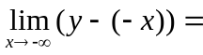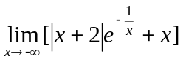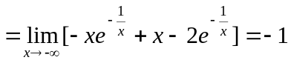，
故直线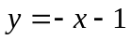是该曲线的另一条斜渐近线。..................................9分
四、分析与证明题（每小题9分，共27分）
1.设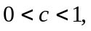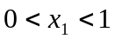，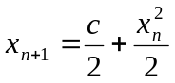，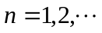，证明数列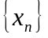收敛，并求其极限。
解：由数学归纳法易知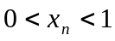。由于
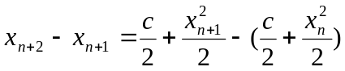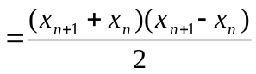，
故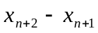与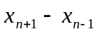符号相同，所以单调。可见单调有界，因而收敛。 .......................... ............. ............................5分
设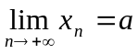，则由知，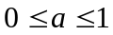。再在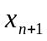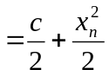两边求极限可得：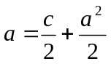，
由此解得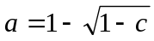（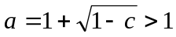，舍去），即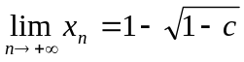。 .........9分

2. 证明：函数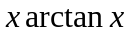在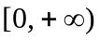上一致连续。
证明：设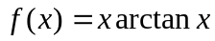，则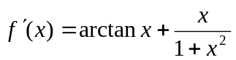。在上，
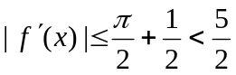。...........................................4分
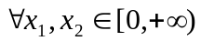，由Lagrange中值定理知，存在在与之间，使得
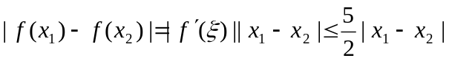。
于是，取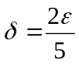，，当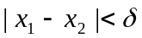时，
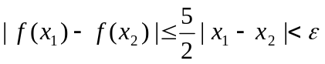，
所以在上一致连续。.... .... .... .....................9分

3. 设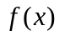在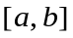上连续，在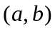上可导，且
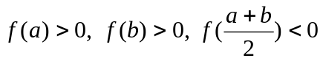，
证明：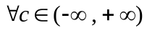，存在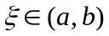，使得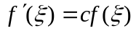。
证明：由已知条件及连续函数的零点存在定理知，
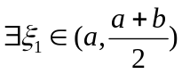，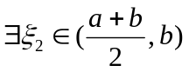，
使得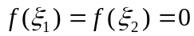。............................. ........................4分
，令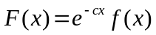，则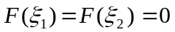，故由Rolle定理知，
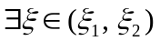，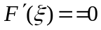,
即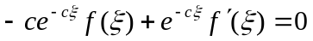，。 ..... ..........................9分

